# BẢNG PHÂN CÔNG CÔNG VIỆC

|  |  |  |  |  |
| --- | --- | --- | --- | --- |
| STT | MSSV | HỌ TÊN | CHỨC VỤ | Lab1 |
| 1 | 1813865 | Nguyễn Quốc Vương | Nhóm trưởng |  |
| 2 | 1812790 | Nguyễn Khánh Linh | Thư kí | Không tham gia |
| 3 | 1812759 | Lê Quốc Hoàng | Thành Viên |  |
| 4 |  | Võ Thị Thuý Phương | Thành Viên |  |

Cơ sở dữ liệu

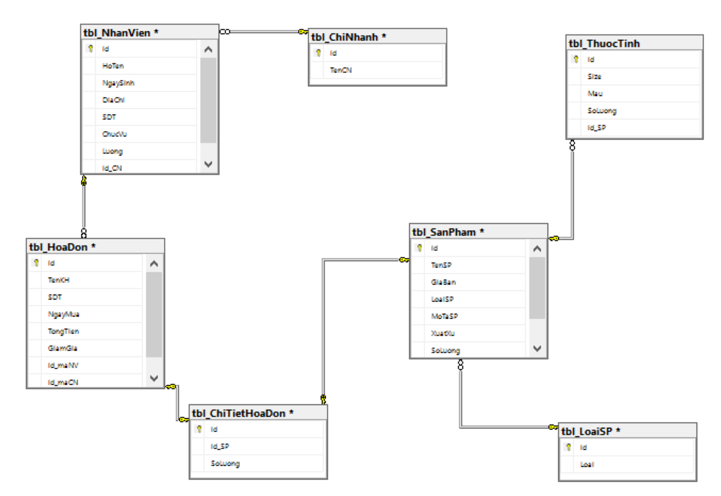

Bảng tbl_LoaiSP

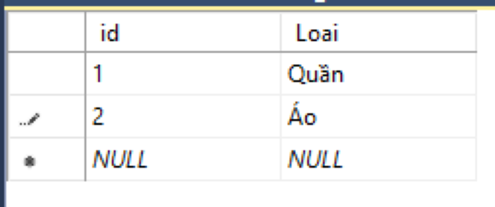

bảng tbl_ThuocTinh

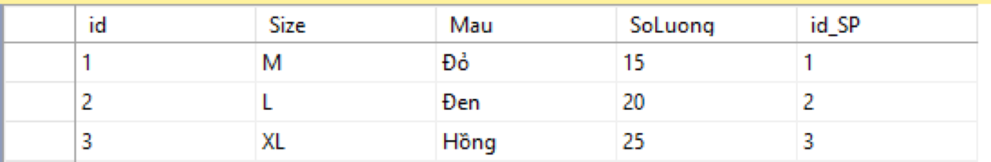

bảng tbl_SanPham

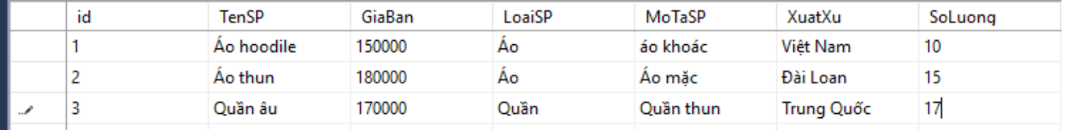

bảng tbl_HoaDon



bảng tbl_ChiNhanh

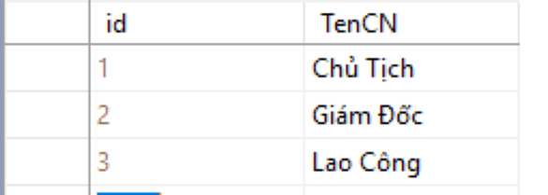

bảng tbl_NhanVien

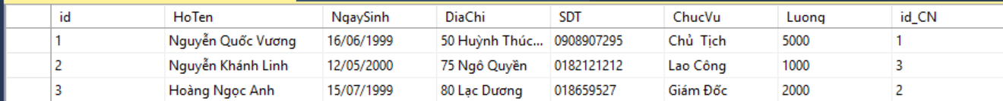

bảng tbl_ChitietHoanDon

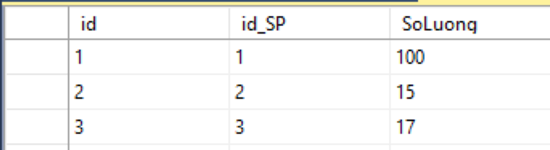

Các thủ tục chức năng:

use QuanLyBanQuanAo

go

-- Xem thong tin cua bang tblLoaiSP

CREATE OR ALTER PROC ViewProductType

AS

BEGIN

select *from tbl_LoaiSP

END

GO

exec ViewProductType

go

-- Tim kiem thong tin cua bang tblLoaiSP theo id

CREATE OR ALTER PROC SearchProductTypeByID

@id int

AS

BEGIN

select *from tbl_LoaiSP

where tbl_LoaiSP.id = @id

END

GO

exec SearchProductTypeByID '1'

go

-- Them thong tin cua bang tblLoaiSP

CREATE OR ALTER PROC AddProductType

@type nvarchar(50)

AS

BEGIN

insert into tbl_LoaiSP (Loai) values (@type)

END

GO

exec AddProductType 'Quan au'

go

-- Sua thong tin cua bang tblLoaiSP

CREATE OR ALTER PROC AddProductType

@type nvarchar(50),

@id int

AS

BEGIN

UPDATE tbl_LoaiSP SET Loai = @type WHERE ID = @id;

END

GO

exec AddProductType 'Quan au','3'

go

-- Xoa thong tin cua bang tblLoaiSP

CREATE OR ALTER PROC DeleteProductType

@id int

AS

BEGIN

DELETE FROM tbl_LoaiSP

WHERE id = @id;

END

GO

exec DeleteProductType '3'

go

Tbl_Chinhanh

-- Xem thông tin của bảng tbl_Chinhanh

CREATE OR ALTER PROC ViewBranchType

AS

BEGIN

select *from tbl_ChiNhanh

END

GO

exec ViewBranchType

go

-- Tim kiem thong tin cua bang tblChiNhanh theo id

CREATE OR ALTER PROC SearchBranchTypeByID

@id int

AS

BEGIN

select *from tbl_ChiNhanh

where tbl_ChiNhanh.id = @id

END

GO

exec SearchBranchTypeByID '1'

go

-- Them thong tin cua bang tblLoaiSP

CREATE OR ALTER PROC AddBranchType

@type nvarchar(50)

AS

BEGIN

insert into tbl_ChiNhanh(TenCN) values (@type)

END

GO

exec AddBranchType 'Nhân Viên'

go

-- Sua thong tin cua bang tblLoaiSP

CREATE OR ALTER PROC AddBranchType

@type nvarchar(50),

@id int

AS

BEGIN

UPDATE tbl_ChiNhanh SET TenCN = @type WHERE ID = @id;

END

GO

exec AddBranchType 'Culi','4'

go

-- Xoa thong tin cua bang tblLoaiSP

CREATE OR ALTER PROC DeleteBranchType

@id int

AS

BEGIN

DELETE FROM tbl_ChiNhanh

WHERE id = @id;

END

GO

exec DeleteBranchType '5'

go

Tbl_NhanVien

-- Xem thông tin của bảng tbl_NhanVien

CREATE OR ALTER PROC ViewStaffType

AS

BEGIN

select *from tbl_NhanVien

END

GO

exec ViewStaffType

go

-- Tim kiem thong tin cua bang tbl_NhanVien theo id

CREATE OR ALTER PROC SearchStaffTypeByID

@id int

AS

BEGIN

select *from tbl_NhanVien

where tbl_NhanVien.id = @id

END

GO

exec SearchStaffTypeByID '1'

go

-- Them thong tin cua bang tbl_NhanVien

CREATE OR ALTER PROC AddStaffType

@type nvarchar(50)

AS

BEGIN

insert into tbl_NhanVien(HoTen) values (@type)

END

GO

exec AddStaffType 'Lê Văn Tèo'

go

-- Sua thong tin cua bang tbl_NhanVien

CREATE OR ALTER PROC AddStaffType

@type nvarchar(50),

@id int

AS

BEGIN

UPDATE tbl_NhanVien SET HoTen = @type WHERE ID = @id;

END

GO

exec AddStaffType 'Lê Quốc Hoàng','3'

go

-- Xoa thong tin cua bang tbl_NhanVien

CREATE OR ALTER PROC DeleteStaffType

@id int

AS

BEGIN

DELETE FROM tbl_NhanVien

WHERE id = @id;

END

GO

exec DeleteStaffType '3'

go

Tbl_HoaDon

-- Xem thông tin của bảng Tbl_HoaDon

CREATE OR ALTER PROC ViewBillType

AS

BEGIN

select *from tbl_HoaDon

END

GO

exec ViewBillType

go

-- Tim kiem thong tin cua bang Tbl_HoaDon theo id

CREATE OR ALTER PROC SearchBillTypeByID

@id int

AS

BEGIN

select *from tbl_HoaDon

where tbl_HoaDon.id = @id

END

GO

exec SearchBillTypeByID '1'

go

-- Sua thong tin cua bang Tbl_HoaDon

CREATE OR ALTER PROC AddBillType

@type nvarchar(50),

@id int

AS

BEGIN

UPDATE tbl_HoaDon SET TenKH = @type WHERE ID = @id;

END

GO

exec AddBillType 'Lê Quốc Hoàng','3'

go